附件1：
参加培训人员回执
企业名称（盖章） 单位类型： 年 月 日
序 号 | 姓 名 | 职务/专业岗位 | 联系方式
1（带队人员）
2
3
……
注：1.单位类型填写PC构件生产、施工单位、监理单位、检测单位等。
2.报名材料分为纸质报名材料及电子材料。
纸质材料：加盖单位公章的报名表及1寸免冠标准彩照（照片背面备注单位及姓名）送至镇江立人培训309室。
电子材料：相关单位报属地住建局汇总后，统一发送到3070611614@qq.com邮箱。

附件2：
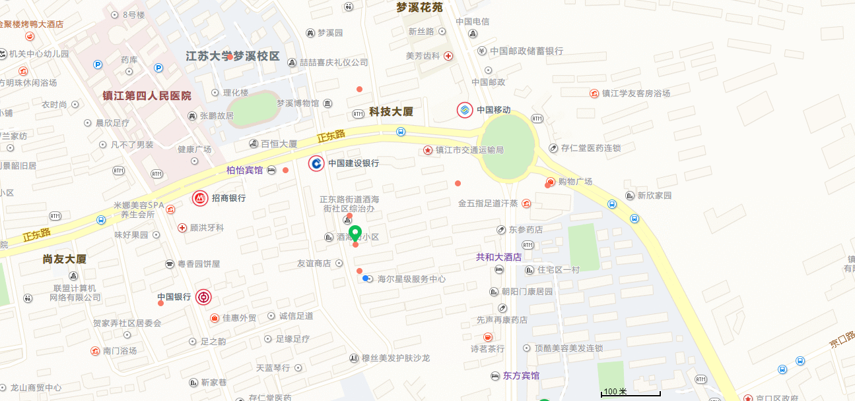
镇江立人培训

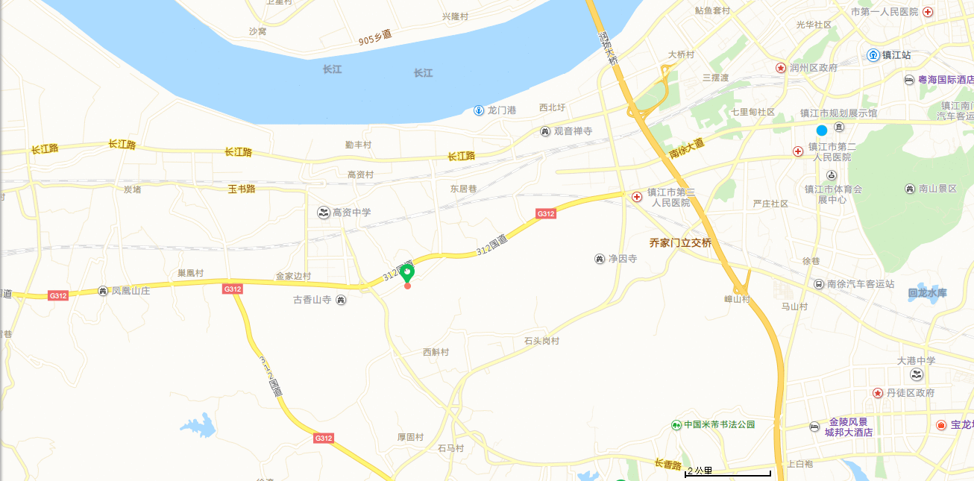
镇江建科科技园

